TRƯỜNG THCS AN PHÚ  Tổ: Khoa học xã hội  Số: 05/KH.TCM.KHXH | CỘNG HÒA XÃ HỘI CHỦ NGHĨA VIỆT NAM  Độc lập - Tự do - Hạnh phúc  An Phú, ngày 06 tháng 01 năm 2023

KẾ HOẠCH CHUYÊN MÔN THÁNG 01/2023
- Công tác tư tưởng chính trị, tổ chức:
- Tiếp tục phát động trong giáo viên tổ tích cực hưởng ứng phong trào học tập làm theo tấm gương đạo đức Hồ Chí Minh.
- Thực hiện chào cờ đầu tuần và kể chuyện về Bác Hồ hoặc gương học tập, làm theo tư tưởng đạo đức phong cách Hồ Chí Minh trong tiết chào cờ đầu tuần, mỗi tháng 1 lần theo phân công năm 2023 như sau: Tổ khoa học xã hội tháng 4/2023.
II. Công tác chuyên môn
- Tổ đã thực hiện công tác giảng dạy tuần 14,15,16 … theo kế hoạch giáo dục của tổ, của cá nhân.
- Tổ thực hiện đăng kí tiết dạy tốt đúng thời gian quy định, thực hiện tiết SHCN tháng 12/2022 (cô Nghĩa): Tất cả các thành viên trong tổ tham gia đầy đủ.
- Thực hiện coi kiêm tra học kì 1 theo phân công đầy đủ và có trách nhiệm.
Giáo viên tổ làm công tác chủ nhiệm thực hiện việc liên hệ với phụ huynh học sinh, trao đổi với phụ huynh học sinh những bạn học yếu để kịp thời hướng dẫn các em trong kì thi cuối học kì đạt kết quả tốt hơn.
- Giáo viên trong tổ tham gia đầy đủ các buổi họp chuyên môn của trường và phòng giáo dục tổ chức.
- Các nhóm bộ môn trong tổ đã thực hiện sinh hoạt chuyên môn theo hướng nghiên cứu bài học.
- Giáo viên hoàn tất việc cập nhật hồ sơ sổ sách đúng quy định.
- Hoàn tất chương trình học kỳ I ngày 13/01/2023.
- Cập nhật bằng điểm số và nhận xét học kì I. Đánh giá xếp loại học sinh học kì I.
- Hoàn thành đánh giá xếp loại học kì I cho học sinh, họp Hội đồng xét hạnh kiểm học kì I ngày 03/01/2023.
- Thực hiện các báo cáo chuyên môn do sở, phòng yêu cầu.
- Cô Nghĩa tham gia thi giáo viên chủ nhiệm giỏi cấp thành phố Thủ Đức ngày 6/1/2023
- Bắt đầu chương trình HKII ngày 16/01/2023. GV dạy theo TKB HKII.
III. Công tác khác.
1.Tham gia tổ chức các hoạt động hội Xuân yêu thương cho học sinh.
+ Ngày thứ sáu 13/01/2023: Buổi sáng Khui heo đất khuyến học, Lễ Hội ẩm thực; buổi chiều tập văn nghệ, trang trí lớp, trang trí góc xuân.
+ Thứ hai 16/01/2023: Buổi sáng Tổ chức Sơ kết HKI, Hội diễn Văn nghệ mừng Đảng, mừng xuân (mỗi lớp 1 tiết mục), trao học bổng, quà tết Nụ cười hồng giúp bạn vui xuân. Buổi chiều tổng vệ sinh trường lớp.
- Công tác của GVCN
- Tổ chức họp phụ huynh học sinh 16h30 đến 17h30 ngày thứ ba hoặc thứ tư 10, 11/01/2023 để sơ kết học kỳ I, ghi biên bản thống nhất của CMHS lớp có nhu cầu sử dụng máy lạnh về việc CMHS lớp tự trả tiền điện sử dụng máy lạnh; thống nhất việc sử dụng phần mềm QL trường học thông minh, bỏ bớt chức năng dạy trực tuyến do hiện tại chỉ dạy trực tiếp, mức phí còn lại 10.000đ/tháng đồng thời hướng dẫn cài đặt phần mềm quản lý trường học thông minh để điểm danh nhận diện gương mặt kết hợp rửa tay khử khuẩn, đo thân nhiệt tự động, sau khi cài đặt, HS điểm danh, đo thân nhiệt sẽ tự động báo về cho PHHS; bàn biện pháp phối hợp giữa nhà trường và gia đình trong công tác giáo dục HS, nâng cao chất lượng học tập.
- Vận động học sinh lớp chủ nhiệm và lớp phụ trách giảng dạy tham gia chương “Vì biển đảo quê hương - Vì tuyến đầu Tổ quốc” và “Măng non sẵn sàng vì biên giới , biển đảo” năm 2022 do Liên Đội phát động.
- Hướng dẫn học sinh thực hiện chủ đề năm học “Đọc và làm theo báo Đội”. Lớp trưởng đăng ký danh sách các bạn mua báo về phòng Đội vào chiều thứ 2 hàng tuần.
- Khuyến khích học sinh lớp chủ nhiệm tiếp tục tham gia phong trào nuôi heo đất khuyến học. Tuyên truyền cho các em về các biện pháp đảm bảo vệ sinh an toàn thực phẩm, không mua đồ ăn, thức uống ở bên ngoài vào trong trường ăn để tránh xảy ra ngộ độc.
- Nhắc học sinh lớp chủ nhiệm thực hiện đúng nội quy nhà trường, chỉ sử dụng máy lạnh khi thời tiết nóng.

- GV viết sáng kiến (Cô Nghĩa), nộp 27/02/2023; HĐKH thẩm định phạm vi áp dụng cấp trường từ 01/3/2023 đến 06/3/2023
3. Công tác kiểm tra nội bộ
- Hoàn tất hồ sơ kiểm tra nội bộ học kỳ I: Cô Ngọc, Cô Thương, Cô Bắc, cô Vân, Cô Nghĩa.
4.Công tác bồi dưỡng học sinh giỏi
Cô Nghĩa, cô Vân tiếp tục bồi dưỡng HSG khối lớp 9 để chuẩn bị cho HS dự thi cấp thành phố Hồ Chí Minh
5. Đào tạo bồi dưỡng, BDTX
- Giáo viên hoàn thiện Module 6 theo quy định thời gian trên phần mềm môn phụ trách.
- Tập huấn Modunle 6 toàn trường ngày 17/1/2023.
6. Công tác khuyến học, chữ thập đỏ
- Giáo viên tham gia phong trào thiện nguyện “Xuân yêu thương”, quyên góp tặng quà tết cho học sinh khó khăn và cây hoa làm đẹp cảnh quan sân trường đón xuân.
- GV tham gia vẽ tranh, tặng tranh, sách, bàn ghế, làm mô hình nhà sàn của Bác, Lăng Chủ tịch Hồ Chí Minh để trang trí, trưng bày mở rộng không gian văn hóa Hồ Chí Minh tại tầng trệt khu A.
An Phú, ngày 6 tháng 01 năm 2023

Tổ trưởng chuyên môn
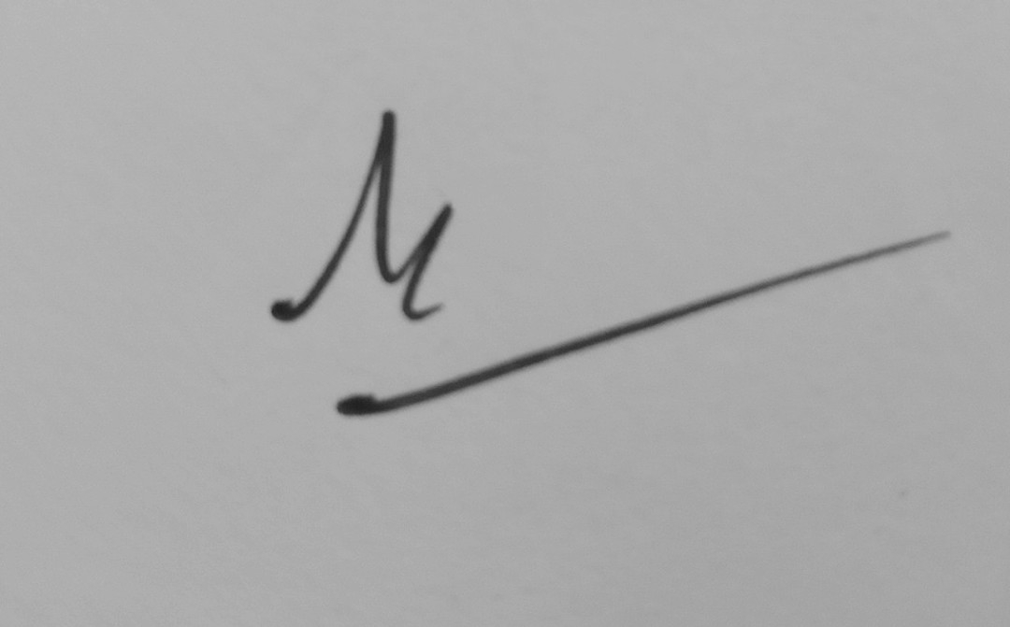
Hồ Thị Nghĩa

An Phú, ngày 6 tháng 12 năm 2022
TTCM
Nguyễn Thị Thanh Bình

